附件

**杨陵区五泉镇人民政府2019年部门决算**

**保密审查情况：已审查**

**部门主要负责人审签情况：已审签**

目 录

第一部分 部门概况

一、部门主要职责及内设机构

二、部门决算单位构成

三、部门人员情况

第二部分 2019年部门决算表

一、收入支出决算总表

二、收入决算表

三、支出决算表

四、财政拨款收入支出决算总表

五、一般公共预算财政拨款支出决算表

六、一般公共预算财政拨款基本支出决算表

七、一般公共预算财政拨款“三公”经费及会议费、培训费支出决算表

八、政府性基金预算财政拨款收入支出决算表

第三部分 2019年部门决算情况说明

一、收入支出决算总体情况说明

二、收入决算情况说明

三、支出决算情况说明

四、财政拨款收入支出决算总体情况说明

五、一般公共预算财政拨款支出决算情况说明

（一）财政拨款支出决算总体情况说明

（二）财政拨款支出决算具体情况说明

六、一般公共预算财政拨款基本支出决算情况说明

七、一般公共预算财政拨款“三公”经费及会议费、培训费支出决算情况说明

（一）“三公”经费财政拨款支出决算总体情况说明

（二）“三公”经费财政拨款支出决算具体情况说明

（三）培训费支出情况说明

（四）会议费支出情况说明

八、政府性基金预算财政拨款收入支出情况说明

九、国有资本经营财政拨款收入支出情况说明

十、预算绩效情况说明

（一）预算绩效管理工作开展情况说明

（二）部门决算中项目绩效自评结果

十一、其他重要事项说明

（一）机关运行经费支出情况说明

（二）政府采购支出情况说明

（三）国有资产占用及购置情况说明

第四部分 专业名词解释

第一部分 部门概况

一、部门主要职责及内设机构

**（一）主要职责。**

杨陵区五泉镇人民政府是基层一级政府，党委及政府主要通过组织、宣传、教育及服务群众，来 贯彻落实党和国家在基层农村、社区的各项方针政策与法律法规。政府按照职责，有机结合人民调 解、安置帮教、社区矫正、普法宣传、法律服务、依法治理、环境卫生管理等各项基层工作，同时 完成区委、区政府和上级部门交办的其他工作，为我镇人民群众谋福祉，改善镇村生产生活条件。

**(二) 内设机构。**

截止2019年底，本部门人员编制80人，其中行政编制32人、事业编制48人；实有人员60人，其中 行政22人、事业38人。单位管理的离退休人员16人。

下设四个事业站所：杨陵区五泉镇公用事业服务站、杨陵区五泉镇社会保障服务站、杨 陵区五泉镇经济综合服务站、杨陵区五泉镇便民服务中心。

二、部门决算单位构成

纳入2019年本部门决算编制范围的单位共5个，包括本级及所属4个二级预算单位：

|  |  |
| --- | --- |
| 序号 | 单位名称 |
| 1 | 杨陵区五泉镇人民政府本级（机关） |
| 2 | 杨陵区五泉镇人民政府社会保障服务站 |
| 3 | 杨陵区五泉镇人民政府经济综合服务站 |
| 4 | 杨陵区五泉镇人民政府公用事业服务站 |
| 5 | 杨陵区五泉镇人民政府便民服务中心 |

**三、部门人员情况**

截止2019年底，本部门人员编制80人，其中行政编制32人、事业编制48人；实有人员60人，其中 行政22人、事业38人。单位管理的离退休人员16人。

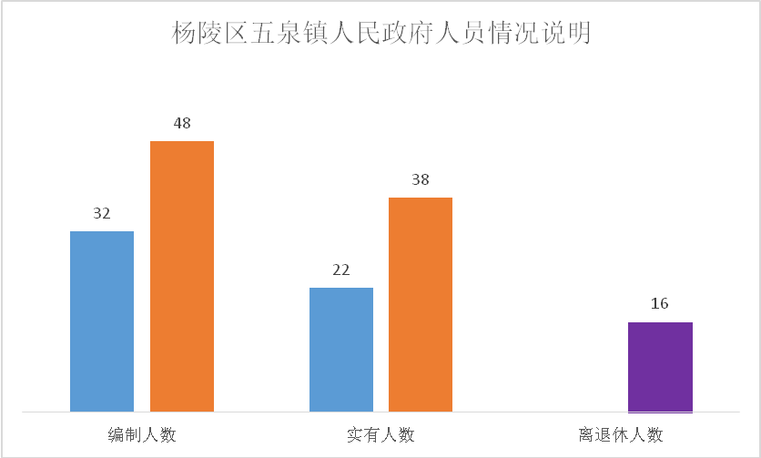

第二部分 2019年度部门决算表

|  |  |  |  |
| --- | --- | --- | --- |
| 序号 | 内容 | 是否  空表 | 表格为空的理由 |
| 表1 | 收入支出决算总表 | 否 |  |
| 表2 | 收入决算表 | 否 |  |
| 表3 | 支出决算表 | 否 |  |
| 表4 | 财政拨款收入支出决算总表 | 否 |  |
| 表5 | 一般公共预算财政拨款支出决算表  （按功能分类科目） | 否 |  |
| 表6 | 一般公共预算财政拨款基本支出决算表 （按经济分类科目） | 否 |  |
| 表7 | 一般公共预算财政拨款“三公”经费及会议费、培训费支出决算表 | 否 |  |
| 表8 | 政府性基金预算财政拨款收入支出  决算表 | 是 | 本单位无政府性基金收支，空表公开 |

**收入支出决算总表**

**公开01表**

**编制部门：杨陵区五泉镇人民政府（汇总） 金额单位：万元**

|  |  |  |  |
| --- | --- | --- | --- |
| **收 入** | | **支 出** | |
| **项 目** | **决算数** | **项目** | **决算数** |
| 1、一般公共预算财政拨款 | 1,031.81 | 1、一般公共服务支出 | 1,395.93 |
| 2、政府性基金预算财政拨款 | 0.00 | 2、外交支出 | 0.00 |
| 3、国有资本经营预算财政拨款 | 0.00 | 3、国防支出 | 0.00 |
| 4、上级补助收入 | 0.00 | 4、公共安全支出 | 0.00 |
| 5、事业收入 | 0.00 | 5、教育支出 | 0.00 |
| 6、经营收入 | 0.00 | 6、科学技术支出 | 0.00 |
| 7、附属单位上缴收入 | 0.00 | 7、文化旅游体育与传媒支出 | 16.50 |
| 8、其他收入 | 3,869.25 | 8、社会保障和就业支出 | 491.21 |
|  |  | 9、卫生健康支出 | 37.99 |
|  |  | 10、节能环保支出 | 138.38 |
|  |  | 11、城乡社区支出 | 2,640.02 |
|  |  | 12、农林水支出 | 1,966.26 |
|  |  | 13、交通运输支出 | 0.00 |
|  |  | 14、资源勘探信息等支出 | 0.00 |
|  |  | 15、商业服务业等支出 | 0.00 |
|  |  | 16、金融支出 | 0.00 |
|  |  | 17、援助其他地区支出 | 0.00 |
|  |  | 18、自然资源海洋气象等支出 | 0.00 |
|  |  | 19、住房保障支出 | 0.00 |
|  |  | 20、粮油物资储备支出 | 0.00 |
|  |  | 21、灾害防治及应急管理支出 | 0.00 |
|  |  | 22、其他支出 | 0.00 |
| **本年收入合计** | 4,901.06 | **本年支出合计** | 6,686.29 |
| 用事业基金弥补收支差额 | 0.00 | 结余分配 | 0.00 |
| 年初结转和结余 | 7,307.08 | 年末结转和结余 | 5,521.85 |
| **收入总计** | 12,208.14 | **支出总计** | 12,208.14 |

注：本表反映部门本年度的总收支和年末结转结余情况。本表金额转换为万元时，因四舍五入可能存在尾差。

**收入决算表**

**公开02表**

**编制部门：杨陵区五泉镇人民政府（汇总） 金额单位：万元**

|  |  |  |  |  |  |  |  |  |  |
| --- | --- | --- | --- | --- | --- | --- | --- | --- | --- |
| **项目** | | **本年收入合计** | **财政拨款收入** | **上级补助收入** | **事业收入** | | **经营**  **收入** | **附属单位上缴收入** | **其他**  **收入** |
| **功能分类科目编码** | **科目**  **名称** | **小计** | **其中：教育费** |
| **合计** | | 4,901.06 | 1,031.81 | 0.00 | 0.00 | 0.00 | 0.00 | 0.00 | 3,869.25 |
| 201 | 一般公共服务支出 | 1,395.93 | 960.81 | 0.00 | 0.00 | 0.00 | 0.00 | 0.00 | 435.12 |
| 20103 | 政府办公厅（室）及相关机构事务 | 1,302.43 | 960.81 | 0.00 | 0.00 | 0.00 | 0.00 | 0.00 | 341.62 |
| 2010301 | 行政运行 | 311.49 | 311.49 | 0.00 | 0.00 | 0.00 | 0.00 | 0.00 | 0.00 |
| 2010350 | 事业运行 | 454.48 | 454.48 | 0.00 | 0.00 | 0.00 | 0.00 | 0.00 | 0.00 |
| 2010399 | 其他政府办公厅（室）及相关机构事务支出 | 536.46 | 194.84 | 0.00 | 0.00 | 0.00 | 0.00 | 0.00 | 341.62 |
| 20132 | 组织事务 | 93.50 | 0.00 | 0.00 | 0.00 | 0.00 | 0.00 | 0.00 | 93.50 |
| 2013299 | 其他组织事务支出 | 93.50 | 0.00 | 0.00 | 0.00 | 0.00 | 0.00 | 0.00 | 93.50 |
| 207 | 文化旅游体育与传媒支出 | 16.50 | 0.00 | 0.00 | 0.00 | 0.00 | 0.00 | 0.00 | 16.50 |
| 20799 | 其他文化体育与传媒支出 | 16.50 | 0.00 | 0.00 | 0.00 | 0.00 | 0.00 | 0.00 | 16.50 |
| 2079999 | 其他文化体育与传媒支出 | 16.50 | 0.00 | 0.00 | 0.00 | 0.00 | 0.00 | 0.00 | 16.50 |
| 208 | 社会保障和就业支出 | 491.21 | 0.00 | 0.00 | 0.00 | 0.00 | 0.00 | 0.00 | 491.21 |
| 20807 | 就业补助 | 319.60 | 0.00 | 0.00 | 0.00 | 0.00 | 0.00 | 0.00 | 319.60 |
| 2080799 | 其他就业补助支出 | 319.60 | 0.00 | 0.00 | 0.00 | 0.00 | 0.00 | 0.00 | 319.60 |
| 20820 | 临时救助 | 171.61 | 0.00 | 0.00 | 0.00 | 0.00 | 0.00 | 0.00 | 171.61 |
| 2082001 | 临时救助支出 | 171.61 | 0.00 | 0.00 | 0.00 | 0.00 | 0.00 | 0.00 | 171.61 |
| 210 | 卫生健康支出 | 37.99 | 0.00 | 0.00 | 0.00 | 0.00 | 0.00 | 0.00 | 37.99 |
| 21007 | 计划生育事务 | 37.99 | 0.00 | 0.00 | 0.00 | 0.00 | 0.00 | 0.00 | 37.99 |
| 2100799 | 其他计划生育事务支出 | 37.99 | 0.00 | 0.00 | 0.00 | 0.00 | 0.00 | 0.00 | 37.99 |
| 211 | 节能环保支出 | 138.38 | 0.00 | 0.00 | 0.00 | 0.00 | 0.00 | 0.00 | 138.38 |
| 21104 | 自然生态保护 | 138.38 | 0.00 | 0.00 | 0.00 | 0.00 | 0.00 | 0.00 | 138.38 |
| 2110402 | 农村环境保护 | 138.38 | 0.00 | 0.00 | 0.00 | 0.00 | 0.00 | 0.00 | 138.38 |
| 212 | 城乡社区支出 | 1,336.73 | 55.00 | 0.00 | 0.00 | 0.00 | 0.00 | 0.00 | 1,281.73 |
| 21201 | 城乡社区管理事务 | 55.00 | 55.00 | 0.00 | 0.00 | 0.00 | 0.00 | 0.00 | 0.00 |
| 2120199 | 其他城乡社区管理事务支出 | 55.00 | 55.00 | 0.00 | 0.00 | 0.00 | 0.00 | 0.00 | 0.00 |
| 21203 | 城乡社区公共设施 | 1,150.00 | 0.00 | 0.00 | 0.00 | 0.00 | 0.00 | 0.00 | 1,150.00 |
| 2120303 | 小城镇基础设施建设 | 1,150.00 | 0.00 | 0.00 | 0.00 | 0.00 | 0.00 | 0.00 | 1,150.00 |
| 21208 | 国有土地使用权出让收入及对应专项债务收入安排的支出 | 131.73 | 0.00 | 0.00 | 0.00 | 0.00 | 0.00 | 0.00 | 131.73 |
| 2120801 | 征地和拆迁补偿支出 | 131.73 | 0.00 | 0.00 | 0.00 | 0.00 | 0.00 | 0.00 | 131.73 |
| 213 | 农林水支出 | 1,484.33 | 16.00 | 0.00 | 0.00 | 0.00 | 0.00 | 0.00 | 1,468.33 |
| 21301 | 农业 | 497.80 | 16.00 | 0.00 | 0.00 | 0.00 | 0.00 | 0.00 | 481.80 |
| 2130126 | 农村公益事业 | 16.00 | 16.00 | 0.00 | 0.00 | 0.00 | 0.00 | 0.00 | 0.00 |
| 2130152 | 对高校毕业生到基层任职补助 | 481.80 | 0.00 | 0.00 | 0.00 | 0.00 | 0.00 | 0.00 | 481.80 |
| 21307 | 农村综合改革 | 986.53 | 0.00 | 0.00 | 0.00 | 0.00 | 0.00 | 0.00 | 986.53 |
| 2130701 | 对村级一事一议的补助 | 785.34 | 0.00 | 0.00 | 0.00 | 0.00 | 0.00 | 0.00 | 785.34 |
| 2130705 | 对村民委员会和村党支部的补助 | 201.19 | 0.00 | 0.00 | 0.00 | 0.00 | 0.00 | 0.00 | 201.19 |

注：本表反映部门本年度取得的各项收入情况。本表金额转换为万元时，因四舍五入可能存在尾差。

**支出决算表**

**公开03表**

**编制部门：杨陵区五泉镇人民政府（汇总） 金额单位：万元**

|  |  |  |  |  |  |  |  |
| --- | --- | --- | --- | --- | --- | --- | --- |
| **项目** | | **合计** | **基本支出** | **项目支出** | **上缴上**  **级支出** | **经营支出** | **对附属单位**  **补助支出** |
| **功能分类科目编码** | **科目名称** |
| **合计** | | 6,686.29 | 765.97 | 5,920.32 | 0.00 | 0.00 | 0.00 |
| 201 | 一般公共服务支出 | 1,395.93 | 765.97 | 629.96 | 0.00 | 0.00 | 0.00 |
| 20103 | 政府办公厅（室）及相关机构事务 | 1,302.43 | 765.97 | 536.46 | 0.00 | 0.00 | 0.00 |
| 2010301 | 行政运行 | 311.49 | 311.49 | 0.00 | 0.00 | 0.00 | 0.00 |
| 2010350 | 事业运行 | 454.48 | 454.48 | 0.00 | 0.00 | 0.00 | 0.00 |
| 2010399 | 其他政府办公厅（室）及相关机构事务支出 | 536.46 | 0.00 | 536.46 | 0.00 | 0.00 | 0.00 |
| 20132 | 组织事务 | 93.50 | 0.00 | 93.50 | 0.00 | 0.00 | 0.00 |
| 2013299 | 其他组织事务支出 | 93.50 | 0.00 | 93.50 | 0.00 | 0.00 | 0.00 |
| 207 | 文化旅游体育与传媒支出 | 16.50 | 0.00 | 16.50 | 0.00 | 0.00 | 0.00 |
| 20799 | 其他文化体育与传媒支出 | 16.50 | 0.00 | 16.50 | 0.00 | 0.00 | 0.00 |
| 2079999 | 其他文化体育与传媒支出 | 16.50 | 0.00 | 16.50 | 0.00 | 0.00 | 0.00 |
| 208 | 社会保障和就业支出 | 491.21 | 0.00 | 491.21 | 0.00 | 0.00 | 0.00 |
| 20807 | 就业补助 | 319.60 | 0.00 | 319.60 | 0.00 | 0.00 | 0.00 |
| 2080799 | 其他就业补助支出 | 319.60 | 0.00 | 319.60 | 0.00 | 0.00 | 0.00 |
| 20820 | 临时救助 | 171.61 | 0.00 | 171.61 | 0.00 | 0.00 | 0.00 |
| 2082001 | 临时救助支出 | 171.61 | 0.00 | 171.61 | 0.00 | 0.00 | 0.00 |
| 210 | 卫生健康支出 | 37.99 | 0.00 | 37.99 | 0.00 | 0.00 | 0.00 |
| 21007 | 计划生育事务 | 37.99 | 0.00 | 37.99 | 0.00 | 0.00 | 0.00 |
| 2100799 | 其他计划生育事务支出 | 37.99 | 0.00 | 37.99 | 0.00 | 0.00 | 0.00 |
| 211 | 节能环保支出 | 138.38 | 0.00 | 138.38 | 0.00 | 0.00 | 0.00 |
| 21104 | 自然生态保护 | 138.38 | 0.00 | 138.38 | 0.00 | 0.00 | 0.00 |
| 2110402 | 农村环境保护 | 138.38 | 0.00 | 138.38 | 0.00 | 0.00 | 0.00 |
| 212 | 城乡社区支出 | 2,640.02 | 0.00 | 2,640.02 | 0.00 | 0.00 | 0.00 |
| 21201 | 城乡社区管理事务 | 55.00 | 0.00 | 55.00 | 0.00 | 0.00 | 0.00 |
| 2120199 | 其他城乡社区管理事务支出 | 55.00 | 0.00 | 55.00 | 0.00 | 0.00 | 0.00 |
| 21203 | 城乡社区公共设施 | 2,366.30 | 0.00 | 2,366.30 | 0.00 | 0.00 | 0.00 |
| 2120303 | 小城镇基础设施建设 | 2,366.30 | 0.00 | 2,366.30 | 0.00 | 0.00 | 0.00 |
| 21208 | 国有土地使用权出让收入及对应专项债务收入安排的支出 | 218.73 | 0.00 | 218.73 | 0.00 | 0.00 | 0.00 |
| 2120801 | 征地和拆迁补偿支出 | 218.73 | 0.00 | 218.73 | 0.00 | 0.00 | 0.00 |
| 213 | 农林水支出 | 1,966.26 | 0.00 | 1,966.26 | 0.00 | 0.00 | 0.00 |
| 21301 | 农业 | 979.73 | 0.00 | 979.73 | 0.00 | 0.00 | 0.00 |
| 2130126 | 农村公益事业 | 497.93 | 0.00 | 497.93 | 0.00 | 0.00 | 0.00 |
| 2130152 | 对高校毕业生到基层任职补助 | 481.80 | 0.00 | 481.80 | 0.00 | 0.00 | 0.00 |
| 21307 | 农村综合改革 | 986.53 | 0.00 | 986.53 | 0.00 | 0.00 | 0.00 |
| 2130701 | 对村级一事一议的补助 | 785.34 | 0.00 | 785.34 | 0.00 | 0.00 | 0.00 |
| 2130705 | 对村民委员会和村党支部的补助 | 201.19 | 0.00 | 201.19 | 0.00 | 0.00 | 0.00 |

注：本表反映部门本年度各项支出情况。本表金额转换为万元时，因四舍五入可能存在尾差。

**财政拨款收入支出决算总表**

**公开04表**

**编制部门：杨陵区五泉镇人民政府（汇总） 金额单位：万元**

|  |  |  |  |  |  |
| --- | --- | --- | --- | --- | --- |
| **收入** | | **支出** | | | |
| **项 目** | **决算数** | **项目** | **合计** | **一般公共预算财政拨款** | **政府性基金预算财政拨款** |
| 1、一般公共预算财政拨款 | 1,031.81 | 1、一般公共服务支出 | 960.81 | 960.81 | 0.00 |
| 2、政府性基金预算财政拨款 | 0.00 | 2、外交支出 | 0.00 | 0.00 | 0.00 |
| 3、国有资本经营预算收入 | 0.00 | 3、国防支出 | 0.00 | 0.00 | 0.00 |
|  |  | 4、公共安全支出 | 0.00 | 0.00 | 0.00 |
|  |  | 5、教育支出 | 0.00 | 0.00 | 0.00 |
|  |  | 6、科学技术支出 | 0.00 | 0.00 | 0.00 |
|  |  | 7、文化旅游体育与传媒支出 | 0.00 | 0.00 | 0.00 |
|  |  | 8、社会保障和就业支出 | 0.00 | 0.00 | 0.00 |
|  |  | 9、卫生健康支出 | 0.00 | 0.00 | 0.00 |
|  |  | 10、节能环保支出 | 0.00 | 0.00 | 0.00 |
|  |  | 11、城乡社区支出 | 55.00 | 55.00 | 0.00 |
|  |  | 12、农林水支出 | 16.00 | 16.00 | 0.00 |
|  |  | 13、交通运输支出 | 0.00 | 0.00 | 0.00 |
|  |  | 14、资源勘探信息等支出 | 0.00 | 0.00 | 0.00 |
|  |  | 15、商业服务业等支出 | 0.00 | 0.00 | 0.00 |
|  |  | 16、金融支出 | 0.00 | 0.00 | 0.00 |
|  |  | 17、援助其他地区支出 | 0.00 | 0.00 | 0.00 |
|  |  | 18、自然资源海洋气象等支出 | 0.00 | 0.00 | 0.00 |
|  |  | 19、住房保障支出 | 0.00 | 0.00 | 0.00 |
|  |  | 20、粮油物资储备支出 | 0.00 | 0.00 | 0.00 |
|  |  | 21、灾害防治及应急管理支出 | 0.00 | 0.00 | 0.00 |
|  |  | 22、其他支出 | 0.00 | 0.00 | 0.00 |

**财政拨款收入支出决算总表**

**公开04表**

**编制部门：杨陵区五泉镇人民政府（汇总） 金额单位：万元**

|  |  |  |  |  |  |
| --- | --- | --- | --- | --- | --- |
| **收入** | | **支出** | | | |
| **项 目** | **决算数** | **项目** | **合计** | **一般公共预算财政拨款** | **政府性基金预算财政拨款** |
| **本年收入合计** | 1,031.81 | **本年支出合计** | 1,031.81 | 1,031.81 | 0.00 |
| 年初财政拨款结转和结余 | 0.00 | 年末财政拨款  结转和结余 | 0.00 | 0.00 | 0.00 |
| 一、一般公共预  算财政拨款 | 0.00 |  |  |  |  |
| 二、政府性基金预  算财政拨款 | 0.00 |  |  |  |  |
| **收入总计** | 1,031.81 | **支出总计** | 1,031.81 | 1,031.81 | 0.00 |

注：本表反映部门本年度一般公共预算财政拨款和政府性基金预算财政拨款的总收支和年末结转结余情况。本表金额转换为万元时，因四舍五入可能存在尾差。

**一般公共预算财政拨款支出决算表（按功能分类科目）**

**公开05表**

**编制部门：杨陵区五泉镇人民政府（汇总） 金额单位：万元**

|  |  |  |  |  |  |  |  |
| --- | --- | --- | --- | --- | --- | --- | --- |
| **项 目** | | **本年支出合计** | **基本支出** | | | **项目支出** | **备注** |
| **功能分类科目编码** | **科目名称** | **小计** | **人员经费** | **公用经费** |
| **合计** | | 1,031.81 | 765.97 | 717.60 | 48.38 | 265.84 |  |
| 201 | 一般公共服务支出 | 960.81 | 765.97 | 717.60 | 48.38 | 194.84 |  |
| 20103 | 政府办公厅（室）及相关机构事务 | 960.81 | 765.97 | 717.60 | 48.38 | 194.84 |  |
| 2010301 | 行政运行 | 311.49 | 311.49 | 263.12 | 48.38 | 0.00 |  |
| 2010350 | 事业运行 | 454.48 | 454.48 | 454.48 | 0.00 | 0.00 |  |
| 2010399 | 其他政府办公厅（室）及相关机构事务支出 | 194.84 | 0.00 | 0.00 | 0.00 | 194.84 |  |
| 212 | 城乡社区支出 | 55.00 | 0.00 | 0.00 | 0.00 | 55.00 |  |
| 21201 | 城乡社区管理事务 | 55.00 | 0.00 | 0.00 | 0.00 | 55.00 |  |
| 2120199 | 其他城乡社区管理事务支出 | 55.00 | 0.00 | 0.00 | 0.00 | 55.00 |  |
| 213 | 农林水支出 | 16.00 | 0.00 | 0.00 | 0.00 | 16.00 |  |
| 21301 | 农业 | 16.00 | 0.00 | 0.00 | 0.00 | 16.00 |  |
| 2130126 | 农村公益事业 | 16.00 | 0.00 | 0.00 | 0.00 | 16.00 |  |
|  |  |  |  |  |  |  |  |
|  |  |  |  |  |  |  |  |
|  |  |  |  |  |  |  |  |

注：本表反映部门本年度一般公共预算财政拨款实际支出情况。本表金额转换为万元时，因四舍五入可能存在尾差。

**一般公共预算财政拨款基本支出决算表（按经济分类科目）**

**公开06表**

**编制部门：杨陵区五泉镇人民政府（汇总） 金额单位：万元**

|  |  |  |  |  |  |
| --- | --- | --- | --- | --- | --- |
| **项 目** | | **本年支出合计** | **人员经费** | **公用经费** | **备注** |
| **经济分类科目编码** | **科目名称** |
| **合计** | | 765.97 | 717.60 | 48.37 |  |
| 301 | 工资福利支出 | 717.60 | 717.60 | 0.00 |  |
| 30101 | 基本工资 | 247.22 | 247.22 | 0.00 |  |
| 30102 | 津贴补贴 | 89.46 | 89.46 | 0.00 |  |
| 30103 | 奖金 | 93.29 | 93.29 | 0.00 |  |
| 30104 | 其他社会保障缴费 | 25.12 | 25.12 | 0.00 |  |
| 30107 | 绩效工资 | 134.52 | 134.52 | 0.00 |  |
| 30108 | 机关事业单位基本养老保险缴费 | 70.58 | 70.58 | 0.00 |  |
| 30113 | 住房公积金 | 57.41 | 57.41 | 0.00 |  |
| 302 | 商品和服务支出 | 48.37 | 0.00 | 48.37 |  |
| 30201 | 办公费 | 6.45 | 0.00 | 6.45 |  |
| 30202 | 印刷费 | 4.79 | 0.00 | 4.79 |  |
| 30204 | 手续费 | 0.36 | 0.00 | 0.36 |  |
| 30205 | 水费 | 1.76 | 0.00 | 1.76 |  |
| 30206 | 电费 | 2.94 | 0.00 | 2.94 |  |
| 30207 | 邮电费 | 0.84 | 0.00 | 0.84 |  |
| 30214 | 租赁费 | 3.33 | 0.00 | 3.33 |  |
| 30217 | 公务接待费 | 4.13 | 0.00 | 4.13 |  |
| 30226 | 劳务费 | 1.41 | 0.00 | 1.41 |  |
| 30227 | 委托业务费 | 0.25 | 0.00 | 0.25 |  |
| 30231 | 公务用车运行维护费 | 1.49 | 0.00 | 1.49 |  |
| 30239 | 其他交通费用 | 19.57 |  | 19.57 |  |
| 30299 | 其他商品和服务支出 | 1.05 |  | 1.05 |  |

注：本表反映部门本年度一般公共预算财政拨款基本支出明细情况。本表金额转换为万元时，因四舍五入可能存在尾差。**一般公共预算财政拨款“三公”经费**

**及会议费、培训费支出决算表**

**公开07表**

**编制部门：杨陵区五泉镇人民政府（汇总） 金额单位：万元**

|  |  |  |  |  |  |  |  |  |
| --- | --- | --- | --- | --- | --- | --- | --- | --- |
| **项目** | **一般公共预算财政拨款安排的“三公”经费** | | | | | | **会议费** | **培训费** |
| **小计** | **因公出国（境）费用** | **公务接待费** | **公务用车购置及运行维护费** | | |
| **小计** | **公务用车购置费** | **公务用车运行维护费** |
| 1 | 2 | 3 | 4 | 5 | 6 | 7 | 8 |
| **预算数** | 6.54 | 0.00 | 4.48 | 2.06 | 0.00 | 2.06 | 0.00 | 0.00 |
| **决算数** | 5.62 | 0.00 | 4.13 | 1.49 | 0.00 | 1.49 | 0.00 | 0.00 |

注：本表反映部门本年度一般公共预算财政拨款“三公”经费、会议费、培训费的预算数和实际支出。预算数为调整预算数。本表金额转换为万元时，因四舍五入可能存在尾差。

**政府性基金预算财政拨款收入支出决算表**

**公开08表**

**编制部门：杨陵区五泉镇人民政府（汇总） 金额单位：万元**

|  |  |  |  |  |  |  |  |
| --- | --- | --- | --- | --- | --- | --- | --- |
| **项 目** | | **年初结转和结余** | **本年收入** | **本年支出** | | | **年末结转和结余** |
| **功能分类科目编码** | **科目名称** | **小计** | **基本支出** | **项目支出** |
| **合计** | |  |  |  |  |  |  |
|  |  |  |  |  |  |  |  |
|  |  |  |  |  |  |  |  |
|  |  |  |  |  |  |  |  |
|  |  |  |  |  |  |  |  |
|  |  |  |  |  |  |  |  |
|  |  |  |  |  |  |  |  |
|  |  |  |  |  |  |  |  |
|  |  |  |  |  |  |  |  |
|  |  |  |  |  |  |  |  |
|  |  |  |  |  |  |  |  |
|  |  |  |  |  |  |  |  |
|  |  |  |  |  |  |  |  |
|  |  |  |  |  |  |  |  |
|  |  |  |  |  |  |  |  |
|  |  |  |  |  |  |  |  |
|  |  |  |  |  |  |  |  |

注：本表反映部门本年度政府性基金预算财政拨款收入支出及结转和结余情况。本表金额转换为万元时，因四舍五入可能存在尾差。

第三部分 2019 年部门决算情况说明

一、收入支出决算总体情况说明

杨陵区五泉镇人民政府2019年度总收入4,901.06万元，较上年6,822.07万元减少1,921.01万元，主要原因是对农村综改资金扶持力度增加，小城镇基础设施建设拨款减少；2019年度总支出6,686.29万元，较上年7,430.47万元减少744.18万元，主要原因是城镇基础设施建设支出大幅增加，农林水等各项支出均有所减少。

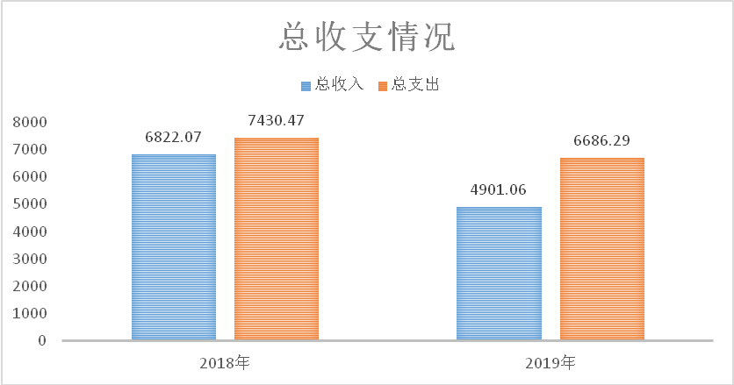

二、收入决算情况说明

杨陵区五泉镇人民政府2019年收入合计4,901.06万元，其中：财政拨款收入1,031.81万元，占21.05%；其他收入3869.25万元，占78.95%。

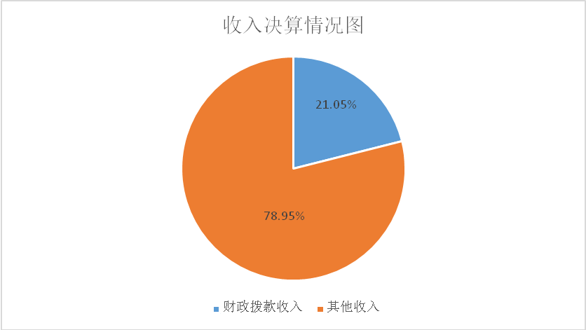

三、支出决算情况说明

杨陵区五泉镇人民政府2019年支出合计6,686.29万元，其中：基本支出765.97万元，占11.46%；项目支出5920.32万元，占88.54%。

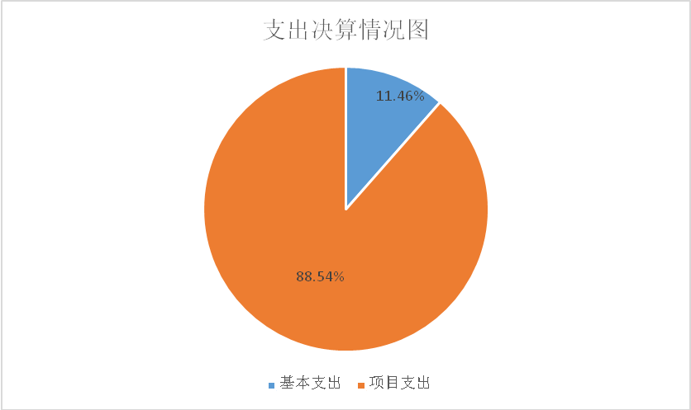

四、财政拨款收入支出决算总体情况说明

2019年财政拨款收入1,031.81万元，较上年1,320.9万元减少289.09万元，主要原因是项目收入减少。

2019年财政拨款支出1,031.81万元，较上年1,320.9万元减少289.09万元，主要原因是重点项目支出减少。

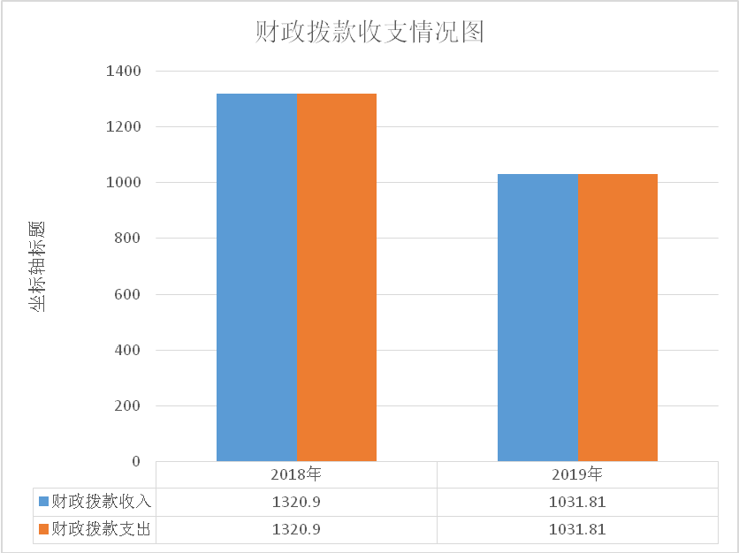

五、一般公共预算财政拨款支出决算情况说明

**（一）财政拨款支出决算总体情况说明。**

杨陵区五泉镇人民政府2019年财政拨款支出1,031.81万元，占本年支出合计的15.43%。与上年相比，财政拨款支出减少289.09万元，减少21.88%，主要原因是重点项目支出减少。

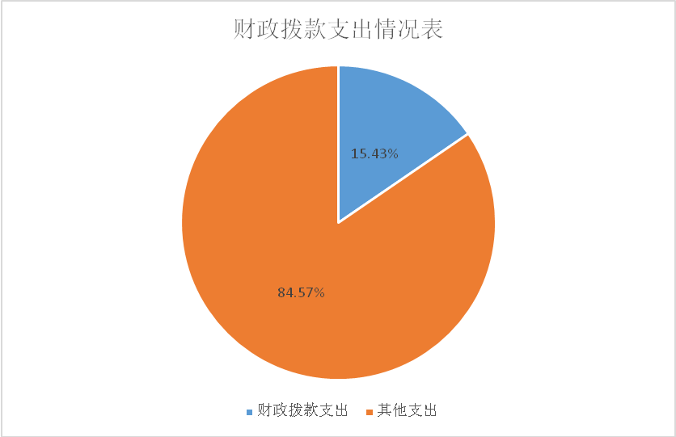

**（二）财政拨款支出决算具体情况说明。**

2019年财政拨款支出年初预算为790.90万元，支出决算为1,031.81万元，完成年初预算的130.46%。按照政府功能分类科目，其中：

**1.（2010301）行政运行。**年初预算为308.38万元，支出决算为311.49万元，完成年初预算的101.01%。决算数大于预算数的主要原因是行政人员增加，年初人员经费预算较少。

**2.（2010350）事业运行。**年初预算为472.54万元，支出决算为454.48万元，完成年初预算的96.18%。决算数小于预算数的主要原因是事业编制人员减少，年初人员经费预算较大。

**3.（2010399）其他政府办公厅（室）及相关机构事务支出。**年初未进行此项预算，支出决算为194.84万元。

**11.（2120199）其他城乡社区管理事务支出。**年初未进行此项预算，支出决算为55万元。

**12.（2130126）农村公益事业。**年初未进行此项预算，支出决算为16万元。

六、一般公共预算财政拨款基本支出决算情况说明

2019年一般公共预算财政拨款基本支出765.97万元，包括：人员经费支出717.60万元和公用经费支出48.37万元。

**人员经费**717.60万元，主要包括：（30101）基本工资247.22万元；（30102）津贴补贴89.46万元；（30103）奖金93.29万元；（30104）其他社会保障缴费25.12万元；（30107）绩效工资134.52万元；（30108）机关事业单位基本养老保险缴费70.58万元；（30113）住房公积金57.41万元。

**公用经费**48.37万元，主要包括：（30201）办公费6.45万元；（30202）印刷费4.79万元；（30204）手续费0.36万元；（30205）水费1.76万元；（30206）电费2.94万元；（30207）邮电费0.84万元；（30214）租赁费3.33万元；（30217）公务接待费4.13万元；（30226）劳务费1.41万元；（30227）委托业务费0.25万元；（30231）公务用车运行维护费1.49万元；（30239）其他交通费用19.57万元；（30299）其他商品和服务支出1.05万元。

七、一般公共预算财政拨款“三公”经费及会议费、培训费支出决算情况说明

**（一）“三公”经费财政拨款支出决算总体情况说明。**

2019年“三公”经费财政拨款支出预算为6.54万元，支出决算为5.62万元，完成预算的85.93%。决算数较预算数减少0.92万元，主要原因是严格控制公务用车维护费用，公务用车运行维护费支出较少。

**（二）“三公”经费财政拨款支出决算具体情况说明。**

（具体说明因公出国（境）团组情况、公务用车购置情况、公务用车运行情况、公务接待情况等，并列图表）

2019年“三公”经费财政拨款支出决算中，因公出国（境）费支出决算0.0万元；公务用车购置费支出0.00万元；公务用车运行维护费支出决算1.49万元，占26.51%；公务接待费支出决算4.13万元，占73.49%。具体情况如下：

**1.因公出国（境）支出情况说明。**

2019年因公出国（境）团组0个，0人次，预算为0.00万元，支出决算为0.00万元。

**2.公务用车购置费用支出情况说明。**

2019年购置车辆0台，预算为0.00万元，支出决算为0.00万元。

**3.公务用车运行维护费用支出情况说明。**

2019年公务用车运行维护费预算为2.06万元，支出决算为1.49万元，完成预算的72.33%，决算数较预算数减少0.57万元，主要原因是严格控制公务用车维护费用，公务用车运行维护费支出较少。

**4.公务接待费支出情况说明。**

2019年公务接待112批次，591人次，预算为4.48万元，支出决算为4.13万元，完成预算的92.19%，决算数较预算数减少0.35万元，主要原因是严控公务接待标准及次数，公务接待费支出减少。

**（三）培训费支出情况说明。**

2019年培训费预算为0.00万元，支出决算为0.00万元。

**（四）会议费支出情况说明。**

2019年会议费预算为0.00万元，支出决算为0.00万元。

八、政府性基金预算财政拨款收入支出情况说明

本部门无政府性基金决算收支，并已公开空表。

九、国有资本经营财政拨款收入支出情况说明

本部门无国有资本经营决算拨款收支。

十、预算绩效情况说明

**（一）预算绩效管理工作开展情况说明。**

根据预算绩效管理要求，本部门组织对 2019年一般公共预算项目支出全面开展绩效自评，其中，一级项目0个，二级项目2个，共涉及资金71万元，占一般公共预算项目支出总额的26.7%。

**（二）部门决算中项目绩效自评结果。**

城乡环境卫生治理专项经费项目绩效自评综述：根据年初设定的绩效目标，项目自评得分90分。项目全年预算数55万元，执行数55万元，完成预算的100%。主要产出和效果：通过项目实施保障了城乡环境卫生清洁，群众生活环境舒适，乡村环境治理成果显著。

周李村视频监控项目绩效自评综述：根据年初设定的绩效目标，项目自评得分90分。项目全年预算数16万元，执行数16万元，完成预算的100%。主要产出和效果：通过项目实施保障了城乡社会治安及群众生活生产秩序稳定。

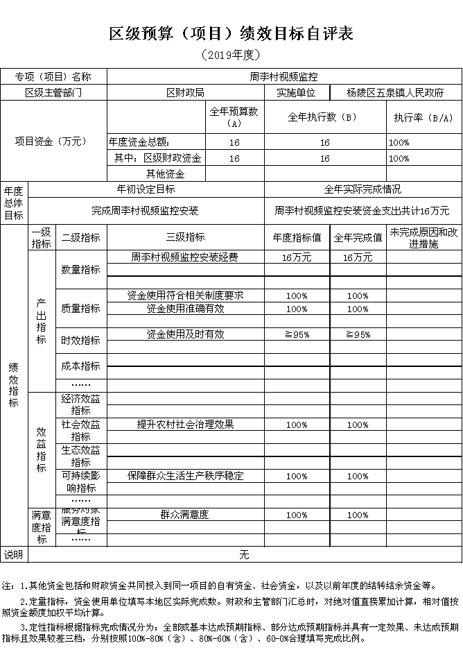

十一、其他重要事项说明

**（一）机关运行经费支出情况说明。**

2019年机关运行经费预算为28.80万元，支出决算为48.37万元，完成预算的167.95%。决算数较预算数增加19.57万元，主要原因是单位人员增加，机关运行经费支出增加。

**（二）政府采购支出情况说明。**

本部门2019年无政府采购支出。

**（三）国有资产占用及购置情况说明。**

截至2019年末，本部门机关及所属单位共有车辆1辆；单价50万元以上的通用设备0台（套）；单价100万元以上的专用设备0台（套）。2019年当年购置车辆0辆；购置单价50万元以上的通用设备0台（套）；购置单价100万元以上的专用设备0台（套）。

第四部分 专业名词解释

**1.基本支出**：指为保障机构正常运转、完成日常工作任务而发生的各项支出。

**2.项目支出**：指单位为完成特定的行政工作任务或事业发展目标所发生的各项支出。

**3.“三公”经费**：指部门使用一般公共预算财政拨款安排的因公出国（境）费、公务用车购置及运行费和公务接待费支出。

**4.财政拨款收入**：指本级财政当年拨付的资金。